- Magyarázd meg a térkép és saját tudásod alapján, milyen célok vezették a győztes hatalmakat a háború utáni európai rendezéskor!
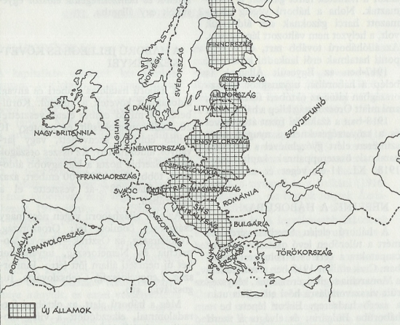
- Helyezd el a következő eseményeket a táblázatban! Húzd alá azt az eseményt, mely egyértelműen a központi hatalmak sikerét jelentette!
tannenbergi csata, 1. isonzói csata, 1. marnei csata, verduni vérszivattyú, Csata Gallipolinál; gorlicei áttörés; offenzíva a Somme folyónál;
 | 1914. | 1915. | 1916.
Nyugati front
Keleti front
Egyéb

- Ismertesd a háború okait, és közvetlen előzményeit!
- Mit jelentenek a következő fogalmak: anyagcsata, hátország, állóháború;
- Ismertesd, milyen szankciókkal súlytotta Magyarországot a trianoni békediktátum!( Térj ki minden rendelkezésre és nevezd meg az elvesztett térségeket és azt, melyik ország kapta!)
- Sorolj fel olyan haditechnikai újításokat, melyeket az I. világháború során alkalmaztak először!

